PRAKTICKÁ PŘÍRUČKA
MALÍŘE, LAKÝRNÍKA A TAPETÁŘE V JINDŘICHOVĚ HRADCI

ANEB

PRŮVODCE
XI. CECHOVNÍ SLAVNOSTÍ

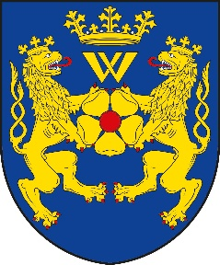

záštitu nad slavností převzal:
starosta města Jindřichův Hradec pan Ing. Stanislav Mrvka

pořadatelem slavnosti je cechovní skupina „JIH“
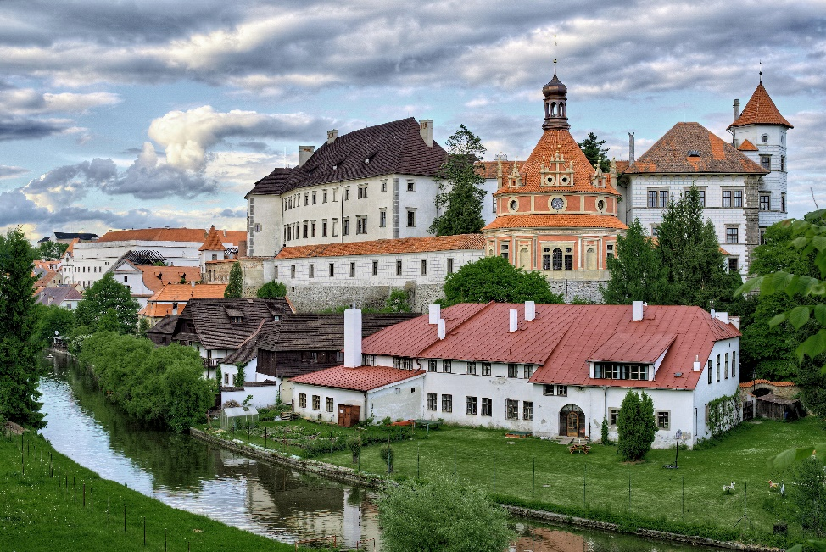
kompletní informace o slavnosti naleznete na www.CMLT.cz
Orientační plán Jindřichova Hradce

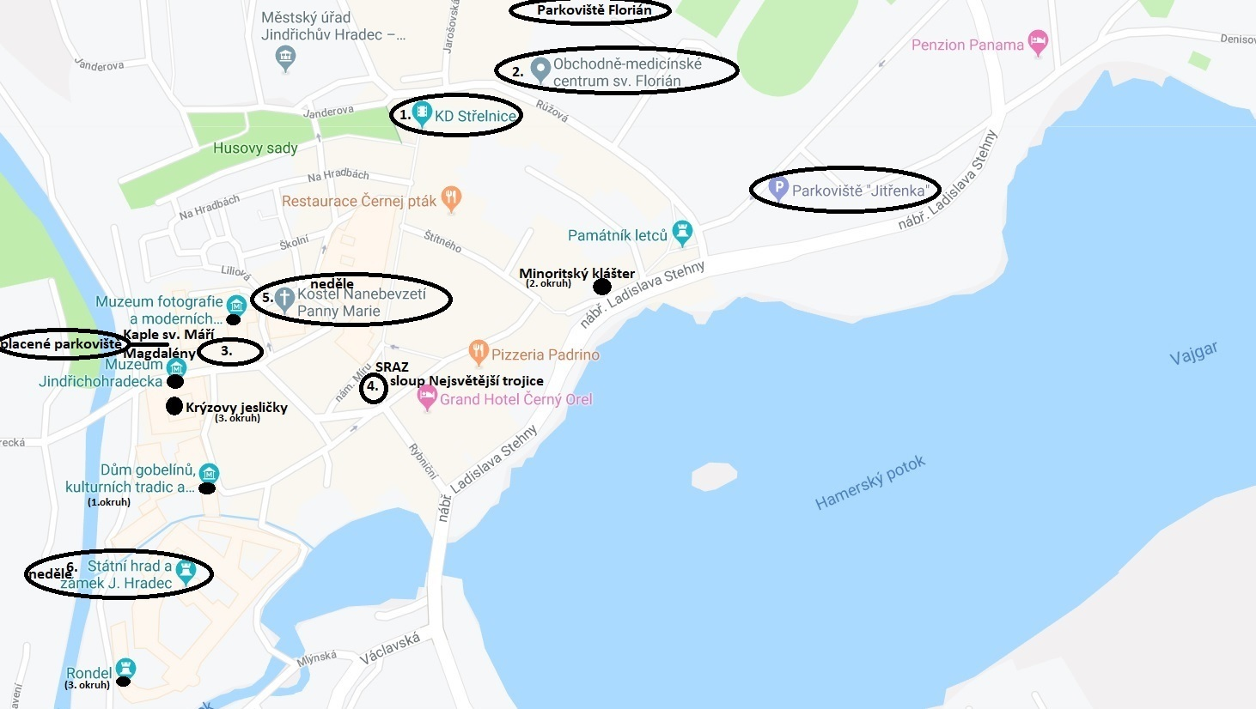
- KD Střelnice - na páteční a sobotní večer je zamluven prostor v KD Střelnice, Masarykovo nám. 107,
GPS: 49°08'44.7"N 15°00'12.3"E
- V pátek zamluvena restaurace, budeme tam cca od 17 hodin.
- V sobotu otevřen velký sál od 18 hodin, příchod bude označen cedulemi.

- Hrající fontána – pasáž sv. Floriána – projekce v každou celou hodinu od 9 do 19 hod., dobrov. samost. návštěva

- Kaple sv. Máří Magdalény - začátek slavnosti v sobotu v 10 hodin
- v 9 hodin - prohlídka nově obnoveného malovaného refektáře iluzivní technikou fresco-secco a prohlídka unikátní malby pitvy v Muzeu Fotografie
- v 10 hodin - slavnostní zahájení starostou města, proslovy, přijmutí nových členů, poděkování členům, kteří odešli do penze
- sloup Nejsvětější trojice na náměstí – sraz na prohlídku města – 3 okruhy cca 40-50 osob v termínech 13:00, 14:00 a 15:00 hodin – buďte tam včas!
1. okruh: Muzeum gobelínů
2. okruh: Minoritský klášter + kostel
3. okruh: Rondel + Krýzovy jesličky
- Kostel Nanebevzetí Panny Marie – začátek mše v neděli v 9:30 – mše sv. Lukáše za všechny malíře, předtím v 9:00 hodin prohlídka věže (vyhlídka na město)

- Zámek – speciální prohlídka – neděle 14 hodin (jen pro omezený počet přihlášených účastníků)

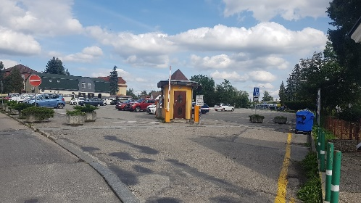
!!!NEZAPOMEŇTE NA SLUŠNÉ OBLEČENÍ A VZÍT SI TOHOTO PRŮVODCE S SEBOU!!!

Možnosti parkování
Parkoviště Jitřenka - Bezručova, GPS: 49°8'41.509''N, 15°0'25.312''E, placené stání v sobotu 7-12 hodin(4 hodiny zdarma, každá započatá hodina 5 Kč, jinak zdarma), parkoviště Florián, parkoviště Jarošovská, placené i free parkování u Kaple sv. Máří Magdaleny, na nábřeží a další

Kontakty: Pavel Žatečka 777 02 04 03, Hana Bukáčková 775 40 40 04
pořadatelé: Jiří Maryška 723 307 880

PROGRAM XI. CECHOVNÍ SLAVNOSTI JINDŘICHŮV HRADEC 2019
PROGRAM
pátek 11.10. 2019
- hrající fontána v pasáži sv. Floriána - projekce v každou celou hodinu od 9 do 19 hodin, doba projekce 3-10 minut dle délky skladby, 30 různých melodií podle období, jediný v ČR a 2. v Evropě
- případný příjezd a ubytování – pro ty co přijedou
- večer je sraz a seznámení s programem v restauraci v Kulturním domě Střelnice, centrum (Masarykovo nám. 107)

sobota 12.10. 2019
09:00 - kaple sv. Máří Magdalény
- prohlídka nově obnoveného malovaného refektáře iluzivní technikou fresco-secco a prohlídka unikátní malby pitvy v Muzeu fotografie www.mfmom.cz
- pro účastníky bude otevřena kavárna

10:00-12:00 - slavnostní zahájení starostou města, proslovy - přijmutí nových členů, poděkování
členům, kteří odešli do penze
11:00-13:00 - oběd (každý samostatně)
13:00 - zahájení prohlídek Jindřichův Hradec s průvodcem, sraz u sloupu na náměstí
13:00-13:45 1. okruh: Muzeum gobelínů
14:00-14:45 2. okruh: Minoritský klášter + kostel
15:00-15:45 3. okruh: Rondel + Krýzovy jesličky
16:00 - ukončení prohlídek, převlečení, ubytování, večeře (každý sám)
18:00 - otevření společenského sálu - Kulturní dům Střelnice
přivítání cechmistrem a cechmistrovskou slivovicí a v Cechu již tradiční přivítací chuťovka z masa a sádla

18:00-19:00 - Chůdadlo (člověk na chůdách)
19:00 - oficiální zahájení večerního programu cechmistrem
19:30 - hudba, tanec, kapela „Klaret“ - po celý večer bude hrát k poslechu a k tanci
20:30 - otevření rautu
21:00 - zábavný program - vystoupení baviče Pitkina
22:00 - zábavný program – vystoupení artisty na šálách (pověšených od stropu)
pokračování zábavného programu
01:30 - ukončení slavnosti

neděle 13.10. 2019
09:00 - prohlídka věže (vyhlídka na město)
09:30 - mše sv. Lukáše za všechny malíře v kostele Nanebevzetí Panny Marie
11:00 - ukončení prohlídek na věži
14:00 - zámek Jindřichův Hradec – speciální prohlídka MIX ze všech prohlídek zámku vybrané to nejlepší,
cena 140 Kč, nutné si předem zarezervovat na sekretariátu (omezený počet účastníků)

celý den - volný program (kompletní prohlídka města a dalších pamětihodností atd.)
zámek Červená Lhota
Kamenický pivovar
Muzeum veteránů v Nové Bystřici (moc hezká výstava)

Mapa části Jindřichova Hradce (restaurace):

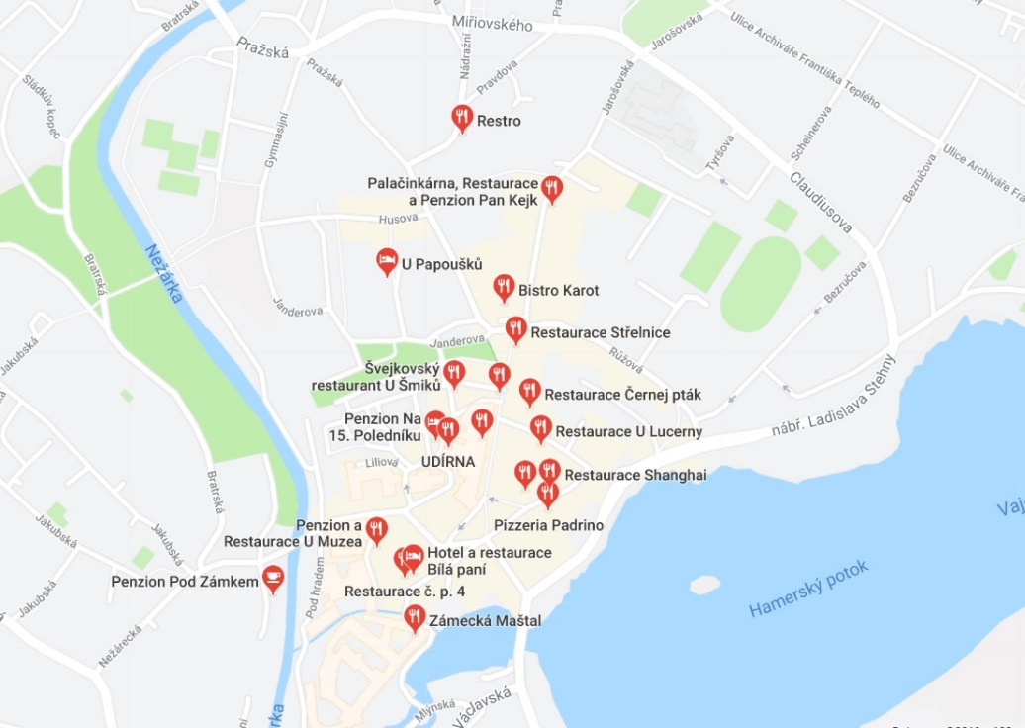

Typy na jídlo:
- Restaurace Střelnice, Masarykovo nám. 107
- Restaurace Černej pták, Štítného 117
- Restaurace Bílá paní, Dobrovského 5
- Udírna, Kostelní 72
- Kozlovna Měšťan, Panská 102
- Zámecká maštal, Státní hrad a zámek 1
- Restaurace Zlatá Husa, nám. Míru 142
- Restaurace U Muzea, Balbínovo nám. 17/ I
- Restaurace U Lucerny, Štítného 128
- Pizzeria Padrino, nám. Míru 158
- Švejkovský restaurant U Šmiků, Kostelní 66
- Restaurace Shanghai, Svatojánská 144
- Indická restaurace Gateway of India, Panská 95
- Restaurace Gentleman, Jarošovská 55
- Zámecká Krčma, Dobrovského 1
- U zlatého draka, nám. Míru 173
- a další….

